บทที่ 4
การวิเคราะห์หลักทรัพย์

ปัจจุบัน วิธีการวิเคราะห์หลักทรัพย์ที่เป็นที่นิยมอย่างแพร่หลายในหมู่นักวิเคราะห์ สามารถแบ่งออกได้เป็น 2 แนวทางหลัก ได้แก่
1. การวิเคราะห์ปัจจัยพื้นฐาน (Fundamental Analysis)
2. การวิเคราะห์ปัจจัยทางเทคนิค (Technical Analysis)

4.1 การวิเคราะห์ปัจจัยพื้นฐาน
การวิเคราะห์หลักทรัพย์โดยใช้ปัจจัยพื้นฐาน เป็นการวิเคราะห์ที่ลำดับการพิจารณาจากสภาพเศรษฐกิจมายังสภาพอุตสาหกรรมตลาดถึงผลการดำเนินงานของบริษัทโดยรวบรวมข้อมูลทางเศรษฐกิจ อุตสาหกรรม และของบริษัทมาวิเคราะห์แต่ละส่วนเพื่อนำไปสู่การคาดการณ์ผลการดำเนินงานในอนาคตของบริษัท ในการเปลี่ยนแปลงของภาวะเศรษฐกิจจะส่งผลกระทบต่อผลการดำเนินงานและความสามารถในการทำกำไรของบริษัทที่ออกหลักทรัพย์ ตลอดจนระดับราคาของหลักทรัพย์ ผู้วิเคราะห์หลักทรัพย์จึงจำเป็นต้องพิจารณาดัชนีชี้ภาวะเศรษฐกิจ เช่น ผลิตภัณฑ์มวลรวมประชาชาติเบื้องต้น และข้อมูลทางเศรษฐกิจอื่นๆ ได้แก่ ข้อมูลเกี่ยวกับอัตราดอกเบื้ยในปัจจุบันและที่คาดไว้ในอนาคต นโยบายการเงินและนโยบายการคลังรวมทั้งนโยบายเศรษฐกิจอื่นๆ ของรัฐบาล
ในการวิเคราะห์อุตสาหกรรม ผู้วิเคราะห์หลักทรัพย์ควรพิจารณาวัฏจักรธุรกิจประเภทของอุตสาหกรรม วงจรการขยายตัวของอุตสาหกรรม และโครงสร้างการแข่งขันของอุตสาหกรรมควบคู่กันไป หลังจากที่ผู้ลงทุนได้วิเคราะห์ภาวะเศรษฐกิจและอุตสาหกรรม เพื่อศึกษาถึงภาวะการลงทุน และประเภทของอุตสาหกรรมที่จะเลือกลงทุนแล้ว ขั้นต่อไปก็จะเป็นการวิเคราะห์บริษัทเพื่อศึกษาถึงบริษัทที่ควรลงทุนและราคาหลักทรัพย์ที่ควรซื้อ โดยที่ผู้ลงทุนควรจะวิเคราะห์ ทั้งในเชิงคุณภาพและเชิงปริมาณ การวิเคราะห์หลักทรัพย์เป็นการวิเคราะห์ที่ประกอบด้วยขั้นตอนการเก็บรวบรวมข้อมูล การศึกษาและวิเคราะห์ข้อมูลและการตีความผลที่ได้จากการศึกษาเพื่อนำมาพิจารณากำหนดหลักทรัพย์หรือกลุ่มหลักทรัพย์ที่จะลงทุน
วัตถุประสงค์เบื้องต้นของการวิเคราะห์หลักทรัยพ์คือ การวิเคราะห์อัตราผลตอบแทนที่คาดหวัง เพื่อให้ได้มาซึ่งหลักทรัพย์และกลุ่มหลักทรัพย์ลงทุนที่ดีที่สุด ที่ให้ผลตอบแทนสูงสุด ณ ความเสี่ยงระดับหนึ่ง อย่างไรก็ตาม การกำหนดมูลค่าที่แท้จริงของหลักทรัพย์และการวางรูปแบบของกลุ่มหลักทรัพย์ลงทุนให้ดีที่สุดนั้นขึ้นอยู่กับระดับของความเสี่ยงที่นักลงทุนสามารถยอมรับได้ซึ่งอาจแตกต่างกันไป ดังนั้นผู้วิเคราะห์หลักทรัพย์จำเป็นต้องวิเคราะห์ข้อมูล ตรวจสอบ และตัดสินใจให้สอดคล้องกับเป้าหมายการลงทุนที่ผู้ลงทุนตั้งไว้อย่างชัดเจนและสมเหตุสมผล

4.1.1 ขั้นตอนการวิเคราะห์หลักทรัพย์โดยใช้ปัจจัยพื้นฐาน
การวิเคราะห์หลักทรัพย์โดยใช้ปัจจัยพื้นฐาน เป็นการวิเคราะห์ที่ลำดับการพิจารณาจากสภาพเศรษฐกิจมายังสถาพอุตสาหกรรม ตลอดถึงผลการดำเนินงานของบริษัท โดยรวบรวมข้อมูลทางเศรษฐกิจอุตสาหกรรมและของบริษัทมาวิเคราะห์แต่ละส่วนเพื่อนำไปสู่การคาดการณ์ผลการดำเนินงานในอนาคตของบริษัท การวิเคราะห์หลักทรัพย์ตามวิธีปัจจัยพื้นฐาน มีขั้นตอนที่สำคัญดังนี้
(1) การวิเคราะห์เศรษฐกิจโดยทั่วไป (Economic Analysis)
การวิเคราะห์เศรษฐกิจเน้นการวิเคราะห์ภาวะเศรษฐกิจที่เป็นมา ตลอดจนแนวโน้มของภาวะเศรษฐกิจในอนาคต ซึ่งอาจเกี่ยวข้องสัมพันธ์กับเศรษฐกิจโลกและแนวนโยบายเศรษฐกิจของรัฐบาลว่าจะมีผลกระทบต่อธุรกิจที่ออกหลักทรัพย์หรือไม่เพียงใด นอกจากนั้น การวิเคราะห์เศรษฐกิจนี้ยังรวมถึงการวิเคราะห์วัฏจักรธุรกิจและนโยบายทางเศรษฐกิจที่สำคัญของรัฐบาลด้วย เช่น นโยบายการเงินและนโยบายการคลัง เป็นต้น

(2) การวิเคราะห์อุตสาหกรรม (Industry Analysis)
การวิเคราะห์อุตสาหกรรมเน้นการวิเคราะห์วงจรอุตสาหกรรม (Industry Life Cycle) สภาพการตลาดและการแข่งขัน ตลอดจนอนาคตของอุตสาหกรรมว่าจะมีแนวโน้มอัตราการเจริญเติบโตอย่างไร ซึ่งขึ้นอยู่กับปัจจัยหลายอย่างด้วยกัน เช่น นโยบายของรัฐบาลที่จะให้การสนับสนุนหรือเป็นอุปสรรคโครงสร้างการเปลี่ยนแปลงของระบบภาษีของรัฐบาล โครงสร้างของอุตสาหกรรมแต่ละประเภท เป็นต้น

(3) การวิเคราะห์บริษัท (Company Analysis)
การวิเคราะห์บริษัทนั้นเป็นขั้นสุดท้ายของการวิเคราะห์ เน้นการวิเคราะห์ประเภทของบริษัทและประเภทของหลักทรัพย์ โดยจะวิเคราะห์ทั้งเชิงคุณภาพ (Qualitative Analysis) อันได้แก่ การวิเคราะห์ประสิทธิภาพการบริหารของผู้บริหาร ส่วนแบ่งการตลาดของบริษัท โครงสร้างการขยายโรงงานของบริษัท เป็นต้น และการวิเคราะห์เชิงปริมาณ (Quantitative Analysis) อันได้แก่ การวิเคราะห์จากงบแสดงฐานะการเงินของธุรกิจในอดีตและปัจจุบัน เพื่อนำมาประมาณการกำไรต่อหุ้นในอนาคตได้ เป็นต้น

4.2 การวิเคราะห์ปัจจัยทางเทคนิค
การวิเคราะห์ทางด้านเทคนิค เป็นวิธีการศึกษาพฤติกรรมของหุ้น โดยอาศัยรูปกราฟเพื่อจุดประสงค์ในการคาดการณ์แนวโน้มของราคาในอนาคต นักวิเคราะห์ทางเทคนิค จะศึกษาพฤติกรรมของหุ้นจากราคาและปริมาณการซื้อขาย (Volume) หรือมูลค่าการซื้อขาย (Value) ซึ่งถือได้ว่า เป็นแหล่งข้อมูลที่สำคัญ สำหรับการวิเคราะห์ทางเทคนิค อย่างไรก็ตามการวิเคราะห์หุ้นทางเทคนิคจะอิงกับแนวคิดอยู่ 3 ประการ คือ
(1) พฤติกรรมของราคาหุ้นที่แสดงออกมานั้น ได้ดูดซับเหตุการณ์ทุกสิ่งทุกอย่างที่เกิดขึ้นไว้แล้ว นั่นหมายความว่า เมื่อเกิดการเปลี่ยนแปลงทางด้านเศรษฐกิจ การเมือง ฯลฯ ย่อมส่งผลกระทบต่ออุปสงค์ (Demand) และอุปทาน (Supply) ในหุ้น ซึ่งแน่นอนย่อมจะมีผลต่อราคา เนื่องจากราคาถูกกำหนดขึ้นจาก อุปสงค์และอุปทานของหุ้น เพราะฉะนั้น ถ้าการเปลี่ยนแปลงที่เกิดขึ้นเป็นไปในเชิงบวก ย่อมทำให้เกิดอุปสงค์มากกว่าอุปทาน หรือแรงซื้อมากกว่าแรงขาย ก็จะส่งผลให้ราคามีการปรับตัวสูงขึ้น ในทางกลับกัน หากการเปลี่ยนแปลงที่เกิดขึ้นเป็นไปในเชิงลบ ย่อมทำให้เกิดอุปทานมากกว่าอุปสงค์ หรือแรงขายมากกว่าแรงซื้อ ก็จะส่งผลให้ราคามีการปรับตัวลดลง
อย่างไรก็ดี จากที่กล่าวมาแล้วข้างต้น ข้อมูลสำคัญที่นักวิเคราะห์ทางด้านเทคนิคใช้ในการวิเคราะห์ จะพุ่งเป้าไปที่ราคาและปริมาณการซื้อขาย จึงดูเหมือนว่านักวิเคราะห์ทางด้านเทคนิค ร่นขอบเขตของการศึกษา แบบการวิเคราะห์ปัจจัยพื้นฐาน โดยกระโดดไปศึกษาที่ข้อสรุปของผลกระทบเลย และให้ความสนใจกับสาเหตุน้อยมาก เช่น ราคาปรับตัวสูงขึ้น จะหมายถึง การเปลี่ยนแปลงในปัจจัยต่างๆ ค่อนข้างเป็นไปในเชิงบวก แต่ถ้าหากว่าราคามีการปรับตัวลดลง ก็หมายความว่า การเปลี่ยนแปลงในปัจจัยต่างๆ จะค่อนไปในทิศทางเชิงลบ ในขณะที่การวิเคราะห์ปัจจัยพื้นฐานจะเป็นการเจาะลึกลงไปในสาเหตุ ที่เป็นแรงผลักดันต่ออุปสงค์และอุปทานที่เกิดขึ้น แต่ทั้งสองวิธีต่างก็มุ่งเข้าไปไขปัญหาในเรื่องทิศทางของราคาหุ้นที่ควรจะเป็นเหมือนๆ กัน
(2) ราคาจะยังคงเคลื่อนไหวไปตามแนวโน้มเดิม จวบกระทั่งแนวโน้มเดิมหมดลงจริงๆ อาจเปรียบได้ว่า การโยนลูกปิงปองขึ้นไปในอากาศ (เปรียบลูกปิงปองเป็นราคาหุ้น) จะเห็นได้ว่า ลูกปิงปองนั้นจะเคลื่อนตัวขึ้นไปเรื่อยๆ ตามทิศทางการโยนและแรงส่งตอนแรก แต่เมื่อเวลาผ่านไป แรงส่งจะค่อยๆ แผ่วลง การเคลื่อนตัวก็จะเริ่มช้าลงเรื่อยๆ จนกระทั่งแรงส่งนั้นหมดลง ลูกปิงปองก็จะร่วงหล่นลงมา ซึ่งสภาพการเคลื่อนตัวของลูกปิงปอง นับตั้งแต่โยนจนถึงก่อนที่จะหล่นลงมา จะอยู่ในทิศทางหรือแนวโน้มขาขึ้น และจะเริ่มเปลี่ยนทิศทางมาเป็นขาลง หลังจากที่แนวโน้มขาขึ้นหมดลงแล้ว
(3) รูปแบบหรือพฤติกรรมของหุ้นที่เกิดขึ้นในอดีต สามารถที่จะนำมาใช้ได้ในปัจจุบันและอนาคต เนื่องจากการวิเคราะห์ทางด้านเทคนิคอิงอยู่บนราคาและปริมาณการซื้อขาย ซึ่งเป็นตัวสะท้อนผลสุทธิของแหล่งข้อมูล (Information Set) ในการคาดการณ์ ซึ่งราคาและปริมาณการซื้อขายนี้เป็นตัวบ่งบอกจิตวิทยา ในแง่ของความกล้า หรือความกลัว

4.2.1 ประโยชน์ของการวิเคราะห์ทางด้านเทคนิค
(1) มีความยืดหยุ่นในการใช้งานสูง หมายความว่า สามารถที่จะใช้ได้กับตลาดการเงินต่างๆ ไม่จำกัดเฉพาะตลาดหุ้นเท่านั้น กล่าวคือ สามารถใช้ได้กับทั้งตลาดเงินระหว่างประเทศ อัตราดอกเบี้ย ทองคำ เป็นต้น เมื่อเทียบกับการวิเคราะห์ทางด้านปัจจัยพื้นฐาน ที่อาจจะไม่ง่ายนักที่จะนำวิธีการศึกษาในตลาดหนึ่งไปใช้กับอีกตลาดหนึ่งได้แบบสำเร็จรูปลงตัว นอกจากนี้การวิเคราะห์ทางเทคนิคยังสามารถปรับตัวเองให้ใช้ได้ในช่วงระยะเวลาที่แตกต่างกัน อย่างเช่น ระยะสั้นหรือระยะยาว เป็นต้น
(2) การย่นขอบเขตและระยะเวลาในการศึกษาลง เมื่อมีข้อมูลจำกัดหรือค่าเสียโอกาสทางด้านเวลา เพราะ จากที่กล่าวมาในตอนต้น จะเห็นได้ว่า การวิเคราะห์ทางเทคนิคนั้น มุ่งเจาะเข้าไปที่ผลสุทธิมากกว่าที่จะลงไปเจาะลึกถึงตัวสาเหตุเอง เมื่อเทียบกับการวิเคราะห์ปัจจัยพื้นฐานที่ต้องใช้ระยะเวลาค่อนข้างมาก ในการล้วงลึกถึงสาเหตุเหล่านั้น ซึ่งอาจจะไม่ทันการในบางโอกาส
(3) การขยับตัวขึ้นลงของราคาในบางครั้ง เกิดขึ้นก่อนที่นักวิเคราะห์ทางด้านปัจจัยพื้นฐานจะค้นพบสาเหตุที่แท้จริง เพราะ ตลาดทุกวันนี้มีความเป็นสากลมากขึ้น ย่อมมีสาเหตุมากมายหลายประการ ที่ส่งผลกระทบต่อการเคลื่อนไหวของราคา แม้ว่านักวิเคราะห์ปัจจัยพื้นฐานจะเข้าไปรับทราบถึงสาเหตุที่แท้จริงของการขยับตัวของราคา แต่ราคาอาจจะถูกกระทบด้วยปัจจัยอื่นต่อเนื่องไปอีกแล้วก็ได้ ซึ่งสำหรับนักค้าเงิน หรือนักค่าหุ้น บางครั้งไม่อาจรอจนทราบสาเหตุที่แท้จริงได้ เพราะ อาจจะเสียเปรียบในเชิงแข่งขันกับนักค้าเงินหรือนักลงทุนรายอื่น
(4) การวิเคราะห์ทางเทคนิค เป็นการร่นระยะเวลาในการวิเคราะห์ลง ทำให้เราสามารถวิเคราะห์ตลาดได้จำนวนมากกว่า ในขณะที่นักวิเคราะห์ทางปัจจัยพื้นฐานอาจจะต้องจำกัดตัวให้เป็นผู้เชี่ยวชาญทางด้านกลุ่มธุรกิจใดธุรกิจหนึ่ง เนื่องจากข้อจำกัดทางด้านเวลาที่มีจำกัด ในขณะที่ปริมาณของข้อมูลมีมาก ผลที่ตามมาก็คือ การวิเคราะห์ทางเทคนิคสามารถช่วยให้เราดูการเคลื่อนไหวของราคาในกลุ่มอุตสาหกรรมต่างๆ ได้ง่ายและรวดเร็วขึ้น พร้อมทั้งเห็นภาพโดยรวมอย่างกว้างๆ ได้ง่ายกว่า
(5) ให้จังหวะการเข้าออกตลาดหุ้น กล่าวคือ สัญญาณทางเทคนิคจะเป็นตัวบอกว่าสมควรแก่เวลาหรือยัง ที่จะเข้าไปซื้อขายหุ้นในตลาด หรือยังไม่มีความจำเป็นที่จะต้องอยู่ในตลาดช่วงนี้

4.2.2 ข้อเสียของการวิเคราะห์ทางด้านเทคนิค
(1) แม้ว่าการวิเคราะห์ทางเทคนิคจะช่วยจำกัดขอบเขตและร่นระยะเวลาในการวิเคราะห์ได้ แต่การพิจารณาแต่เพียงผลสรุปสุดท้ายของเหตุการณ์ ก็อาจจะทำให้การวิเคราะห์นั้นไม่มีความลึกเพียงพอ และอาจจะตกเป็นเหยื่อของการปั่นหุ้นได้ ซึ่งอันที่จริงแล้วสามารถแก้ไขได้บ้างด้วยการตั้งจุดหยุดเอาไว้ล่วงหน้า และจะต้องตัดใจขายหุ้นที่เสียออกได้เวลาที่เกิดปัญหา เพราะ ในช่วงที่ตลาดหวือหวามาก การเคลื่อนไหวของราคาที่เป็นไปในทิศทางที่เราไม่ได้คาดคิดมาก่อนจะรุนแรงมาก
(2) การใช้การวิเคราะห์ทางเทคนิค โดยไม่รู้ถึงแนวคิดเบื้องหลังของเทคนิคต่างๆ ก็สามารถก่อให้เกิดอันตรายได้มากพอสมควร เช่น การใช้เครื่องมือประเภทตามแนวโน้ม (Trend Following System) ในตลาดที่มีการเคลื่อนไหวแบบไร้ทิศทางโดยไม่มีแนวโน้ม (Sideway) จะมีผลแต่ทำให้เราเข้าๆ ออกๆ ดดยที่กำไรอาจจะแทบไม่มี
(3) นักลงทุนบางคนเข้าใจว่า เมื่อรู้วิธีการทางเทคนิคแล้วจะสามารถซื้อได้ที่ราคาต่ำสุด และขายได้ที่ราคาสูงสุด ซึ่งในโลกของความเป็นจริงแล้ว ไม่มีเครื่องมือหรือเทคนิคใดที่จะสามารถทำได้ เครื่องมือทางเทคนิคเพียงแค่บอกว่าช่วงไหนควรเข้าตลาด และช่วงไหนควรออก หรือช่วงไหนที่เป็นการยืนยันแนวโน้มเดิมได้เปลี่ยนแปลงไปแล้ว และกว่าจะมีการยืนยันว่าเป็นการเปลี่ยนแปลงแนวโน้มจริง
4.2.3 ประเภทของการวิเคราะห์หุ้นทางเทคนิค
การวิเคราะห์หุ้นทางเทคนิคสามารถจำแนกออกเป็นหมวดหมู่หลักๆ ได้ 4 ประเภทด้วยกันคือ
4.2.3.1 Overlay Analysis
เป็นการวิเคราะห์หาแนวโน้มของหุ้นตัวที่สนใจ โดยจะดูว่าราคาน่าจะขึ้นหรือลง ซึ่งเทคนิคที่นิยมใช้ได้แก่
- Static Moving Average (SMA) และ Exponential Moving Average (EMA)
- Bollinger Bands
- Price Envelope
- Price Channels

4.2.3.2 Price Analysis
เป็นการหาจุดซื้อและจุดขายของหุ้น ซึ่งวิธีนี้เป็นเครื่องมือที่สำคัญของนักลงทุน เพราะ สามารถหากำไรจากการซื้อหุ้นที่ราคาต่ำและปล่อยขายเมื่อมีราคาสูง และป้องกันสำหรับไม่ให้ขาดทุนมากจนเกินไปเมื่อหุ้นตัวนั้นราคาตกลง สำหรับวิธีการวิเคราะห์หุ้นประเภทนี้ได้แก่
- Balance of Power
- Moving Average Convergence Divergence (MACD)
- Rate – of – Change
- Relative Strength Index
- Stochastics
- Ultimate Oscillator
- Williams %R

4.2.3.3 Volume Analysis
จะเป็นการวิเคราะห์หาปริมาณการซื้อขายหลักทรัพย์ เนื่องจากถ้าตลาดมีสภาพคล่องสูงจะมีปริมาณการซื้อขายหลักทรัพย์สูงไปด้วย ดังนั้นนักลงทุนจะวิเคราะห์ปริมาณการซื้อขายหลักทรัพย์ควบคู่ไปกับการวิเคราะห์ราคาหุ้นด้วย เพื่อความถูกต้องในการวิเคราะห์ ซึ่งมีหลายวิธีได้แก่
- Chaikin Money Flow
- Ease of Movement
- Elders Force Index
- Money Flow Index
- Positive Volume Index
- Negative Volume Index
- Price Volume Trend
- Volume Accumulation
- On Balance Volume
- Up / Down Volume Ratio

4.2.3.4 Volatility & Trend Analysis
วิธีนี้จะเป็นการวิเคราะห์เพื่อดูสภาพคล่องและแนวโน้มของตลาดว่าอยู่ในขาขึ้นหรือขาลง ถ้าตลาดอยู่ในขาขึ้น หุ้นต่างๆ มีแนวโน้มของราคาที่สูงขึ้น นักลงทุกก็ควรลงทุนซื้อหุ้นเพื่อเก็งกำไร แต่ถ้าตลาดอยู่ในขาลง นักลงทุนก็ควรขายหุ้นที่มีอยู่ออก เพื่อป้องกันการขาดทุนจนเกินไป หรือก็ไม่ควรซื้อหุ้นเก็งกำไรเลย เพราะ มีโอกาสที่จะขาดทุนได้สูงมาก สำหรับวิธีการวิเคราะห์ได้แก่
- Average True Range
- Bollinger Bands Width
- Chaikin Volatility Index
- Avg Directional Move
- Commodity Channel Index
- Aroon Indicator
- Aroon Oscillator
- Trend Detection Index

เทคนิคการวิเคราะห์หุ้นทางเทคนิคที่จะใช้ในโปรเจคนี้
- Moving Average
- Bollinger Bands
- Moving Average Convergence Divergence (MACD)
- Relative Strength Index (RSI)
- Williams %R
- Money Flow Index

- Moving Average
เป็นเครื่องมือในการปรับค่าให้เรียบ เพื่อง่ายในการติดตามแนวโน้มราคาว่า ใกล้จะสิ้นสุดหรือกำลังเข้าสู่แนวโน้มใหม่หรือไม่ โดยพื้นฐานแล้ว ค่าเฉลี่ยจะช่วยกระจายความผิดปกติออกไปจากข้อมุลเนื่องจากบางวันราคาอาจจะโด่งขึ้นโดยไม่มีเหตุผล และบางวันราคาอาจจะหล่นโดยไม่มีเหตุผล แต่ถ้าเราเฉลี่ยแล้วมันก็จะหักล้างกันไปทำให้ค่าเฉลี่ยนี้เรียบขึ้น
เมื่อตลาดอยุ่ในช่วงอัพเทรน (Uptrend) ราคาจะสูงขึ้นเป็นส่วนใหญ่ ส่งผลให้ค่าเฉลี่ยเคลื่อนที่สูงขึ้นไปด้วย อย่างไรก็ดี เนื่องจากค่าเฉลี่ยเคลื่อนที่เป็นการเฉลี่ยจากราคาในอดีตหลายวัน ซึ่งตามคำจำกัดความของคำว่าอัพเทรน นั้น หมายความว่าราคาวันก่อน ๆ จะต่ำกว่าราคาในปัจจุบัน ดังนั้นในช่วงอัพเทรนค่าเฉลี่ยเคลื่อนที่ ซึ่งมีราคาวันก่อน ๆ ซึ่งต่ำกว่าราคาวันนี้มาถัวเฉลี่ยด้วย จึงมีค่าต่ำกว่าราคาปัจจุบัน
แต่เมื่อตลาดเปลี่ยนแนวโน้มกลายเป็นดาวน์เทรน (Downtrend) ราคาจะตกลง แต่ค่าเฉลี่ยจะตกลงช้ากว่า เนื่องจากถูกถ่วงถัวเฉลี่ยด้วยราคาในอดีตที่สูงกว่าราคาวันนี้ จนถึงจุด ๆ หนึ่งซึ่งราคาตกลงต่ำกว่าค่าเฉลี่ย เคลื่อนที่จุดนั้น เป็นการยืนยันว่าราคาที่ตกลงมานี้เป็นการเปลี่ยนแนวโน้มจากดาวน์เทรน เป็น ดาวน์เทรน ซึ่งราคาจะต่ำกว่าค่าเฉลี่ยเคลื่อนที่
สัญญาณซื้อเกิดขึ้นเมื่อ ราคาตัดเส้นค่าเฉลี่ยเคลื่อนที่ของตัวมันเองจากข้างล่างขึ้นข้างบน หรือเส้นค่าเฉลี่ยเคลื่อนที่ที่มีระยะเวลาสั้นกว่าได้ตัดเส้นค่าเฉลี่ยเคลื่อนที่ที่มีระยะเวลายาวนานกว่า จากข้างล่างขึ้นข้างบน
สัญญาณขายเกิดขึ้นเมื่อ ราคาตัดเส้นค่าเฉลี่ยเคลื่อนที่ของตัวมันเองจากข้างบนลงข้างล่าง หรือเส้นค่าเฉลี่ยเคลื่อนที่ที่มีระยะเวลาสั้นกว่าได้ตัดเส้นค่าเฉลี่ยเคลื่อนที่ที่มีระยะเวลายาวนานกว่า จากข้างบนลงข้างล่าง
รูปแบบของค่าเฉลี่ยเคลื่อนที่นี้ มีหลายแบบด้วยกัน คือ
  - Simple Moving Average (SMA) เป็นชนิดที่ง่ายที่สุด อาศัยวิธีหาค่าเฉลี่ยแบบเลขคณิตเข้ามาคำนวณ หาความเปลี่ยนแปลงที่จะเกิดขึ้นในอนาคตของหุ้นตัวใดตัวหนึ่ง มีวิธีการหาโดยนำราคาปิดของหุ้นในวันก่อนหน้ารวมกันแล้วหารด้วยช่วงของวันที่ต้องการทราบ
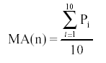
  - Exponential Moving Average (EMA) เป็นการคำนวณค่าเฉลี่ยเคลื่อนที่แบบถ่วงน้ำหนักที่ซับซ้อนมากขึ้นกว่าแบบเดิม โดยมีการนำเอาค่าความผิดพลาดจากการพยากรณ์ มาปรับค่าเฉลี่ยตัวต่อปให้ถูกต้องมากขึ้น
โดยที่ EMA(N,t) หมายถึง Exponential Moving Average ระยะเวลา N วัน ที่คำนวณได้ในวันที่ t ส่วน a คือค่า Smoothing Constant ซึ่งอันที่จริงแล้ว เป็นค่าที่ใช้ในการกำหนดว่า EMA ของเราจะตอบสนองต่อราคาล่าสุดมากน้อยเพียงใด จากผลการศึกษาพบว่า ค่า a ที่เหมาะสม สำหรับจำนวนวันที่จะทำการเฉลี่ยเคลื่อนที่สามารถประมาณการได้จาก
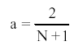
โดยที่ N คือจำนวนวันในการคำนวณค่าเฉลี่ยเคลื่อนที่ ซึ่งจากสูตรดังกล่าวจะเห็นได้ว่า ยิ่งใช้จำนวนที่ทำค่าเฉลี่ยเคลื่อนที่มากเท่าใด ค่า a ก็จะยิ่งเล็กลง ผลที่ตามมาก็คือ ค่าเฉลี่ยเคลื่อนที่จะตอบสนองกับราคาล่าสุดน้อยลง แต่ถ้าค่า N ยิ่งน้อย EMA ก็ยิ่งจะตอบสนองกับราคาล่าสุดเร็วมากขึ้น เนื่องด้วยค่าของ EMA ในครั้งแรกยังไม่สามารถหาได้จึงคำนวณจาก Simple Moving Average แทน ตัวอย่างเช่น

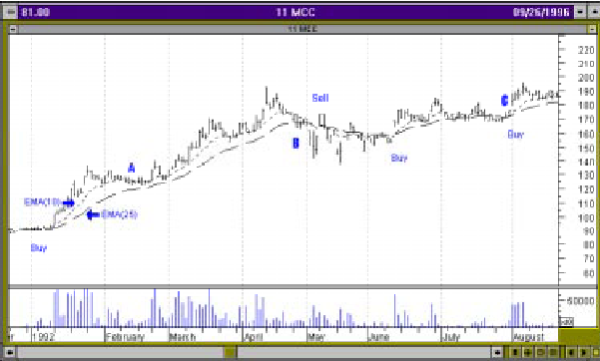
รูปที่ 4-1 แสดงการวิเคราะห์ด้วยวิธี Moving Average
จากรูปจะเห็นได้ว่าจุดที่เขียนว่าสัญญษณซื้อทุก ๆ ครั้งนั้น จะเป็นจุดที่เส้นค่าเฉลี่ยเคลื่อนที่ที่มีระยะเวลาสั้นกว่า (EMA 10 วัน) ตัดเส้นค่าเฉลี่ยเคลื่อนที่ที่มีระยะเวลายาวกว่าขึ้นไป (EMA 25 วัน) ในทางกลับกัน จุดที่เขียนว่าสัญญาณขายนั้น จะเป็นจุดที่เส้นค่าเฉลี่ยเคลื่อนที่ที่มีระยเวลาสั้นกว่า (EMA 10 วัน) ตัดเส้นค่าเฉลี่ยเคลี่อนที่ที่มีระยะยาวกว่าลงมา (EMA 25 วัน)
พิจารณาที่ตัวอักษร A จะพบว่าราคาได้ตัดเส้นค่าเฉลี่ยเคลื่อนที่แบบ exponential (EMA) 10 วันลงมา ซึ่งเป็นสัญญาณขายครั้งแรก (1) ซึ่งราไม่ได้ตัดเส้นค่าเฉลี่ยเคลื่อนที่ 25 วันลงมา พร้อมกับเริ่มมีการทรงตัวถึงดีดตัวขึ้น (2) และจะเห็นได้ว่าเวลาถัดไป ราคาได้กลับขึ้นมาตัดเส้นค่าเฉลี่ยเคลื่อนที่ 10 วันขึ้นไปด้วยซ้ำ ซึ่งจะเป็นสัญญาณซื้อ (3) และมาถึงช่วง (4) จะเห็นว่าเป็นสัญญาณขายแต่ด้วยเหตุที่ว่าราคาปิดนั้นไม่ได้อยู่ที่ low แถมยังอยู่ใกล้เคียงกับ EMA 10 วัน ราคาอาจจะกลับขึ้นมากลายเป็นสัญญาณให้ซื้ออีก ซึ่งผลต่อมาคือราคาวันถัดมาก็ได้กลับขึ้นมาโดยราคาปิดอยู่เหนือเส้น EMA 10 วัน

2. Bollinger Bands
วิธี Bollinger Bands นี้ เป็นวิธีการหนึ่งที่ได้รับความนิยมจากนักลงทุน วิธีนี้ใช้วัดความแปรปรวนของตลาดและความสัมพันธ์ระหว่างระดับของราคากับช่วงเวลา โดยอาศัยข้อมูล 3 ตัวคือ
1) Simple Moving Average ซึ่งจะอยู่ตรงกลาง
2) เส้นแนวต้าน (Upper Band) มีค่าเท่ากับ SMA + 2 Standard deviations
3) เส้นแนวรับ (Lower Band) มีค่าเท่ากับ SMA – 2 Standard deviations
ซึ่ง ค่า Standard deviations นั้นมีค่าเท่ากับ 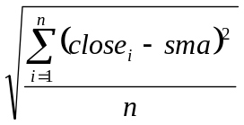 ดังตัวอย่าง

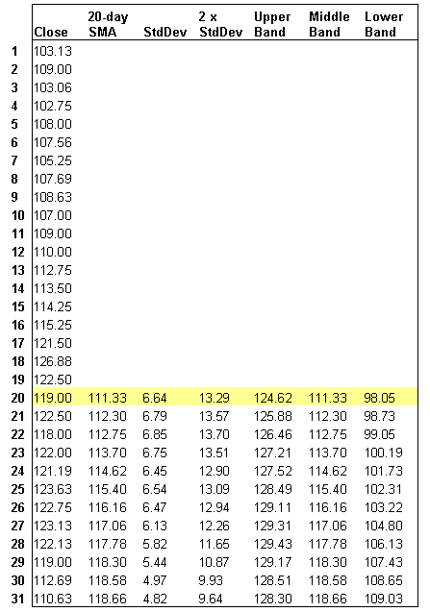
ตารางที่ 4-1 แสดงการวิเคราะห์ด้วยวิธี Bollinger Band
3. Moving Average Convergence Divergence (MACD)
เป็นวิธีการที่คำนวณง่ายมีความน่าเชื่อถือ นักลงทุนส่วนใหญ่จึงนิยมใช้วิธีนี้ในการวิเคราะห์หุ้น วิธี MACD นี้อาศัยพื้นฐานจากการวิเคราะห์แบบ Moving Average โดยสูตรที่นิยมใช้คือ หาความแตกต่างระหว่าง EMA แบบ 12 วัน กับ EMA แบบ 26 วัน ถ้าได้ค่าที่มากกว่าศูนย์ หมายถึงสภาพของตลาดช่วงนั้นเป็นแบบกระทิง (Bullish) คือ มีสภาพคล่องสูง และถ้าหากมีค่าน้อยกว่าศูนย์ หมายถึงสภาพของตลาดช่วงนั้นเป็นแบบหมี (Bearish) คือ ไม่ค่อยมีสภาพคล่องนัก เนื่องจาก EMA ที่ใช้จำนวนวันมากจะมีความอืดมากกว่าจำนวนวันน้อย หรือกล่าวอีกนัยหนึ่งคือ ระยะเวลาน้อยจะเห็นการเปลี่ยนแปลงเร็วกว่าระยะเวลานาน ดังรูป
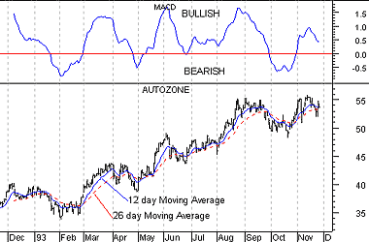
รูปที่ 4-2 รูปแสดงสภาวะตลาดหลักทรัพย์
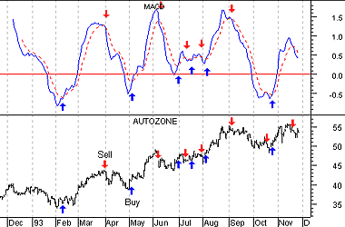
รูปที่ 4-3 แสดงการประยุกต์ใช้ EMA หาสัญญาณซื้อแลสัญญาณขาย
จากรูป เส้นสีน้ำเงินคือ MACD และเส้นประสีแดงคือ EMA แบบ 9 วัน ถ้าเส้น MACD ตัดกับเส้น EMA แล้วเส้น MACD อยู่เหนือเส้น EMA แล้ว หมายถึงสัญญาณซื้อ แต่ถ้าเส้น MACD อยู่ใต้เส้น EMA แล้ว จะหมายถึงสัญญาณขาย

4. Relative Strength Index (RSI)
เป็นวิธีการที่ใช้หาความแปรปรวนของราคาหุ้น โดยนิยมใช้ช่วงเวลาเป็น 14 วัน (แต่ช่วงเวลา 9 วันและ 25 วัน ก็สามารถใช้ได้) ค่าที่ได้จะอยู่ในช่วง 0 ถึง 100 ซึ่งเป็นค่าที่แสดงสัญญาณการซื้อและขายหลักทรัพย์ใดๆ มีสูตรการคิด ดังนี้

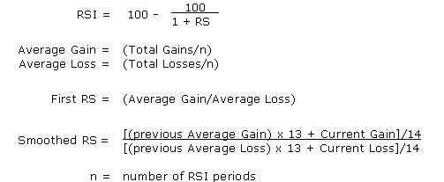

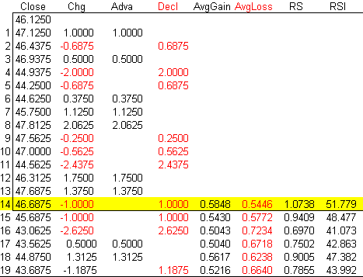
ตารางที่ 4-2 แสดงตัวอย่างการคำนวณหาดัชนี RSI
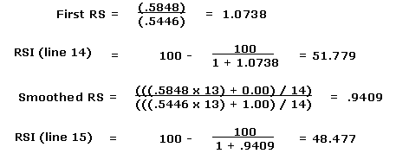

Overbought & Oversold
ถ้าค่าของ RSI อยู่เหนือช่วง 70 ขึ้นไป จะถือว่าอยู่ในช่วง Overbought และถ้าอยู่ในช่วงต่ำกว่า 30 ลงไป จะถือว่าอยู่ในช่วง Oversold และถ้าเส้นของ RSI เพิ่มขึ้นจากตำแหน่งที่ต่ำกว่าเส้น 30 จนผ่านช่วง 30 มาได้ จะถือว่าตลาดช่วงนั้นมีสภาพดีขึ้น (เป็นตลาดแบบ Bullish) และถ้าเส้น RSI ตกลงเรื่อยๆ จากช่วงที่มากกว่า 70 จนอยู่ต่ำกว่าช่วง 70 จะแสดงให้ทราบว่าตลาดกำลังจะไม่ค่อยดี (เป็นตลาดแบบ Bearish) ซึ่งแสดงเป็นสมการได้ ดังนี้
Bullish (Oversold)
RSI > 30 AND RSI.1 <= 30
Bearish (Overbought)
RSI < 70 AND RSI.1 >= 70
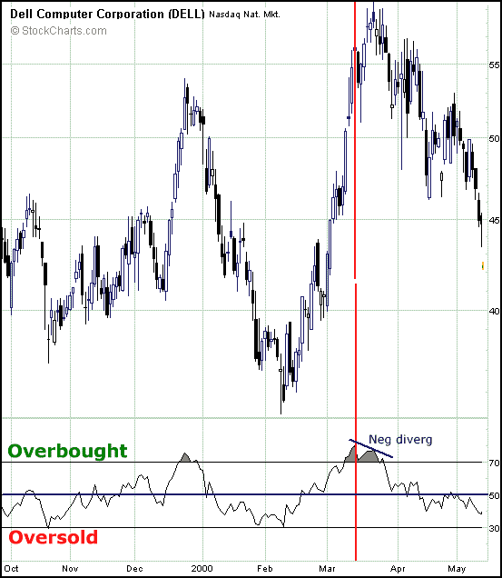
รูปที่ 4-4 แสดงช่วงของการเกิด Overbought และ Oversold
Divergence
เป็นอีกวิธีการหนึ่งซึ่งนิยมใช้ในการหาสัญญาณการซื้อ และสัญญาณการขาย โดยสังเกตได้จาก ถ้า ณ เวลานั้นราคาหุ้นมีแนวโน้มเพิ่มขึ้น แต่ค่า RSI กลับมีแนวโน้มลดลง แสดงถึงสัญญาณขาย และอาจมีเหตุการณ์ที่เรียกว่า “Failure Swing“ คือ สภาวะที่เส้น RSI กำลังจะตวัดกลับเพิ่มขึ้น แต่ไม่สามารถเพิ่มขึ้นได้มากกว่าจุดสูงสุดเดิม
Crossing the Center Line (50)
จะใช้เพื่อหาว่า ณ ขณะนั้นสภาพตลาดเป็นแบบ Bullish หรือ Bearish โดยดูจาก ถ้าขณะนั้น ค่า RSI อยู่เหนือช่วง 50 (แสดงว่าค่า Average gains สูงกว่าค่า Average losses) หมายถึง ช่วงนั้นสภาพตลาดเป็นแบบ Bullish และถ้าต่ำกว่า 50 จะเป็นแบบ Bearish
Bullish Center Line Cross
RSI > 50 AND RSI.1 <= 50
Bearish Center Line Cross
RSI < 50 AND RSI.1 >= 50
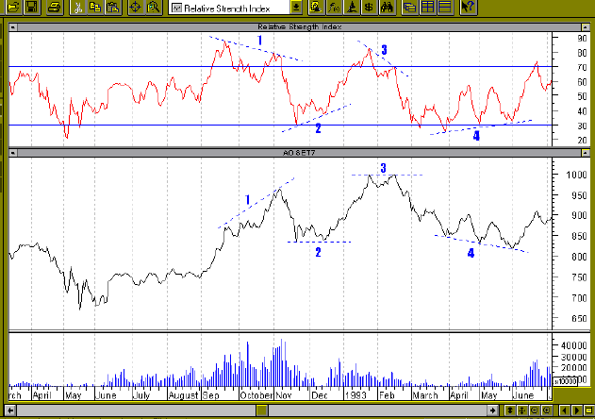
รูปที่ 4-5 แสดงการหาจุดที่เกิด divergence
จากตัวอย่าง เป็นการแสดงการเกิด divergence ขึ้น ทั้ง 2 แง่มุม มุมแรกคือ การเกิด divergence ระหว่าง RSI กับราคา ณ บริเวณยอด (top) เช่นที่บริเวณหมายเลข 1 หรือ 3 จะเห็นได้ว่า ราคาหุ้นนั้นได้มีการสร้างยอดใหม่ที่อยู่สูงกว่าเดิม (slope ของเส้นที่ลากเชื่อมกันระหว่างยอดของราคา มีค่าเป็นบวก) ขณะที่ยอดของ RSI ที่บริเวณดังกล่าว ไม่สามารถสร้างยอดใหม่ที่อยู่สูงกว่ายอดเดิมได้ (slope ของเส้นที่ลากเชื่อมกันระหว่างยอดยอง RSI ที่มีค่าเป็นลบ) จึงเกิดการไม่ไปในทิศทางเดียวกัน (diverge) ขึ้น และโอกาสที่ราคาหุ้นจะมีการปรับตัวลงในเวลาต่อมา ยิ่งมีความเป็นไปได้มากขึ้น
สำหรับที่บริเวณหมายเลข 2 หรือ 4 ก็จะเป็นการเกิด divergence ในอีกแง่มุมหนึ่ง ที่เป็นการเกิดที่บริเวณส่วนล่าง (bottom) ลองดูที่บริเวณหมายเลข 4 จะเห็นได้ว่า ราคาได้สร้างจุดต่ำสุดใหม่ ลึกกว่าจุดต่ำสุดเดิม ขณะที่ RSI นั้นไม่ได้สร้างจุดต่ำสุดตามราคา ทำให้ความชัน (slope) ของเส้นที่เชื่อมระหว่างจุดต่ำสุดของราคา กับความชันของเส้นที่เชื่อมระหว่างจุดต่ำสุดของ RSI เบนแยกออกจากกัน ซึ่งเป็นการบอกให้เราทราบว่าราคาหุ้นมีโอกาสที่จะดีดตัวกลับ

5. Stochastic Oscillator
เป็นอีกวิธีการหนึ่งซึ่งจะแสดงให้เห็นถึงความสัมพันธ์ระหว่างราคาปิดของหุ้นใด ๆ กับราคาสูงสุดกับต่ำสุดในช่วงนั้น ทำให้ทราบได้ว่าราคา ณ ขณะนั้นราคาของหุ้นที่เราสนใจ ราคาปิดอยู่ในระดับเดียวกับราคาสูงสุด หรือต่ำสุด เหมาะกับตลาดที่มีการแกว่งตัวแบบ sideway
Stochastic Oscillator มีหลักการคำนวณดังนี้

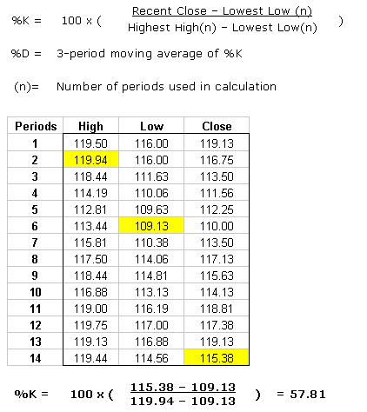
ตารางที่ 4-3 แสดงการคำนวณหาค่า Stochastic Oscillator
จากรูป จะเห็นว่าช่วงของเวลาที่นิยมใช้มากที่สุดคือ 14 วัน (แต่ก็สามารถเปลี่ยนแปลงได้ ขึ้นอยู่กับระยะเวลาที่เราต้องการพิจารณา) ซึ่งค่าของ %K (ที่ราคาปิด 115.38 และ %K = 57.81 ) และเราจะใช้ Stochastic Oscillator ใน 3 ลักษณะ ดังนี้
- ทำการซื้อหุ้น ที่มีค่า %K เพิ่มขึ้นเกินระดับ 20% และทำการขายหุ้นเมื่อหุ้นตัวนั้นมีค่า%K ตกลงต่ำกว่าระดับ 80%
- ทำการซื้อหุ้นเมื่อหุ้นตัวนั้นมีค่า %K มากกว่าค่า %D และทำการขายหุ้นเมื่อหุ้นตัวนั้นมีค่า %K ต่ำกว่าค่า %D
- ดูลักษณะของกราฟ ถ้าช่วงนั้นราคาของหุ้นมีแนวโน้มที่สูงขึ้นเรื่อยๆ แต่กราฟของ Stochastic Oscillator กลับสวนทางกับราคา คือ ต่ำลงเรื่อยๆ

6. Williams %R
เป็นวิธีการหาว่าตลาดขณะนั้นอยู่ในช่วง Overbought หรือ Oversold ซึ่งมีการทำงานคล้ายคลึงกับ Stochastic Oscillator ซึ่งค่าที่ได้จะอยู่ในช่วง 0 ถึง 100 โดยถ้าค่าอยู่ในช่วง 0 ถึง 20 จะเป็นช่วง Overbought และถ้าอยู่ในช่วง -80 ถึง -100 จะเป็นช่วง Oversold โดยมีสูตรการคำนวณ ดังนี้

โดยทั่วไปนั้น ช่วงของเวลาที่นิยมใช้คือ 14 วัน

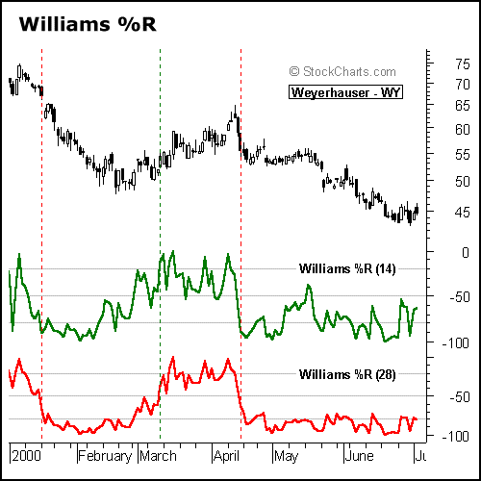
รูปที่ 4-6 แสดงผลจากการวิเคราะห์ด้วยวิธี Williams &R
7. Money Flow Index (MFI)
วิธีการวิเคราะห์แบบ Money Flow Index นั้นมีความคล้ายคลึงกับวิธีการวิเคราะห์แบบ Relative Strength Index (RSI) แตกต่างกันที่ RSI นั้นจะพิจารณาแค่ราคาของหุ้นเพียงอย่างเดียว แต่ MFI จะพิจารณาทั้งราคาของหุ้นและปริมาณการซื้อขายหุ้นตัวนั้นๆ ด้วย สำหรับวิธีการคำนวณหาค่า MFI นั้นก็มีวิธีการคำนวณยากกว่าการคำนวณ RSI อยู่ไม่มากนัก ดังนี้
ขั้นตอนแรกเราต้องคำนวณหาค่าเฉลี่ยของราคาหุ้นในแต่ละวัน ซึ่งมีสูตรการหาง่ายๆ คือ
ราคาเฉลี่ย = ราคาสูงสุดในวันนั้น + ราคาต่ำสุดในวันนั้น + ราคาปิดในวันนั้น / 3
หลังจากนั้นจึงคำนวณหาค่าของ Money Flow โดยใช้สูตร
Money Flow = ราคาเฉลี่ย × ปริมาณการซื้อขายหลักทรัพย์ในวันนั้น

และสำหรับวิธีการคำนวณหา Money Flow Ratio นั้นจำเป็นต้องแยกค่า Money Flow ที่มีค่าเป็นบวกและค่าติดลบออกจากกัน ซึ่งค่าที่เป็นบวกคือ ค่าที่ราคาของหุ้นเพิ่มขึ้น และค่าที่เป็นลบคือ ค่าของหุ้นที่ลดลง
Money Flow Ratio = Positive Money Flow / Negative Money Flow

การพิจารณากราฟ MFI นั้นจะคล้ายกับการพิจารณา RSI คือ จะแบ่งช่วงของกราฟออกเป็น 0 – 100 และถ้ากราฟอยู่ในช่วง 70 ขึ้นไปจะถือว่าอยู่ในช่วง Overbought และถ้าต่ำกว่า 30 ลงมาจะเป็นช่วง Oversold และวิธีนี้จะใช้สำหรับพิจารณาความเปลี่ยนแปลงของหุ้นในช่วงไม่ยาวนัก ประมาณ 14 วัน ดังตัวอย่าง

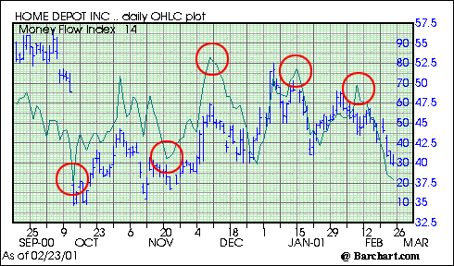
รูปที่ 4-7 แสดงผลจากการวิเคราะห์ด้วยวิธี Money Flow Index
จากรูป เป็นการคำนวณหา Money Flow Index (เส้นสีเขียว) คือ ถ้าค่าของ MFI ตกลงไปต่ำกว่า 30 จะเป็นสัญญาณซื้อ และถ้าค่าของ MFI เพิ่มขึ้นจนมากกว่า 70 แสดงให้เห็นถึงสัญญาณขาย และค่า MFI ยังแสดงให้ทราบด้วยว่ากระแสการซื้อขายช่วงเวลานั้นๆ เป็นอย่างไร เช่น ในช่วงขาขึ้น หุ้นจะราคาขึ้นและจะมีเงินไหลเข้าสู่ตลาดมาก (เนื่องจากแรงซื้อของนักลงทุนที่หวังเก็งกำไร) ทำให้ค่า MFI เพิ่มขึ้น และในช่วงขาลงของตลาดนักลงทุนจะเทขายหุ้นออกเพื่อป้องกันการขาดทุน ทำให้เงินไหลออกจากตลาด ค่าของ MFI ก็จะลดลงด้วย

